重庆机场集团有限公司

维修场区道路项目
竞争性比选文件

比选方式—有效最低价法

编号：GC-2022-83

重庆机场集团有限公司
公共区管理部（代章）
二〇二二年十月

目录

第一章 比选公告及响应人须知
第二章 合同条款及格式
第三章 比选附件

第一章 比选公告及响应人须知
我司决定于近期将对维修场区道路项目邀请符合相应条件的供应商就本项目进行竞争性比选。
一、项目实施内容
1.1 项目名称：维修场区道路项目
1.2 项目地点：重庆江北国际机场内
1.3 项目内容：
1.3.1对出现不均匀沉降、裂缝、麻面、拥抱、坑洼的道路进行维修，面积约1393.75㎡。
1.3.2新建两条人行道三条，宽度1.2m，总计72㎡。
1.3.3将两处散排落水管接入雨水管网。
1.4 项目工程量清单：详见附件2。
1.5 工期（或服务期）：自开工报告通过之日起30个日历天。
1.6 质保期：项目质量保证期为24个月，自项目验收合格之日起算，质保期内出现与本项目有关或本项目引起的故障或异常，在接到重庆机场公共区管理部通知后，承揽方需派专业技术人员在5小时内赶到现场处理,若未及时响应，每次扣质保金的10%。
二、比选响应人资格要求
2.1 资格要求
2.1.1 在中华人民共和国依法注册、具有独立法人资格，注册资本在50万元以上，具有有效营业执照。（注明须提供营业执照复印件加盖鲜章）
2.1.2具有建设行政主管部门颁发的市政公用工程施工总承包三级及以上资质（须提供资质证书复印件盖比选申请人鲜章）。
2.1.3具备建设行政主管部门颁发的有效期内的安全生产许可证。（须提供证书复印件盖比选申请人鲜章）
2.2 其他要求
2.2.1 本次比选采购不接受联合体，不得转包、分包。
2.2.2 法定代表人为同一个人的两个及两个以上法人，母公司、全资子公司及其控股公司，以及其他形式有管理关系的投标人，都不得在同一采购项目中同时参与比选。
2.2.3 信誉要求：①没有处于被责令停业，参与招标采购资格被取消，财产被接管、冻结，破产状态；②比选响应人没有进入采购人黑名单库；③具有履行合同所必需的设备和专业技术能力。
2.2.4 比选响应人如提供虚假材料或未达到上述要求，采购人有权取消其比选资格或成交资格；提供虚假材料的，不予退还其比选响应保证金，并且将列入采购人黑名单库。
三、项目技术要求
本比选文件规定的技术标准是可接受的最低限度的技术标准与基本的使用功能，并未规定所有的技术要求和适用标准，比选响应人应提供一套满足所列标准要求的高质量的伴随服务，所使用的材料以及工艺是最优质的。
3.1本次采购的场区道路维修工程应按本技术标准与要求进行施工。
3.2工艺流程：
先将破损路面整齐切割断开→机械破除破损路面→除渣→绑扎钢筋→浇筑混凝土并养护→道路拉毛→工作面清洁→喷洒粘层油→铺改性沥青砼路面→机械碾压→标线恢复→养护
详细施工工艺流程见附件5。
3.3施工安全标准：必须满足道路施工相关安全标准。
3.4施工手续：必须按照重庆机场集团公共区管理部和市公安局机场分局相关规定办理施工占道手续等。
3.5保质期：贰年。
3.6比选响应单位应在比选文件中，对比选文件中的施工安排、施工占道手续办理、施工节点、施工工艺等进行必要的说明。
3.7比选响应人在比选文件中必须明确及符合本技术标准、要求。
3.8规范和标准
本比选文件中道路维修的施工工艺与验收应符合中华人民共和国现行的有关国家标准和法规（含行标或专业标准）。施工标准按照相关标准、规定和合同约定进行验收。
3.9总体质量要求
3.9.1材料品质保证：供方的主要材料必须有合格证或相关质检部门的检测报告。
3.9.2本项目验收由甲方统一对场区道路维修进行验收，若不达标，将无条件返工重做，至达到甲方要求为止。
3.9.3本项目质保金在质保期满，确认无质量问题后无息退还，本项目保修期不低于2年。
3.10售后服务
3.10.1供方应按国家相关政策规定，对提供的道路维修承担保修服务的全部义务，应在比选文件中明确做出其切实可行的承诺，并陈述其完整的保修服务方案，道路维修的质保期不低于2年。
3.10.2供方必须在重庆设有稳定的维修施工队伍和维修机械，且能保证拥有足够的、能及时处理道路维修的常驻技术、施工人员和机械设备。
3.10.3售后服务响应：供方接到采购人道路维修出现问题的通知后，5小时内到现场解决出现的质量或者技术问题。
3.10.4质保期内维修道路出现质量或施工不当引起的质量问题，按合同约定，由供方承担经济责任与法律责任。
3.11安全管理措施
3.11.1对所有人员须进行入场安全教育，安全教育必须有本人的签字。相关人员（安全员、监护人等）并提供相关的有效证件。如施工方中途更换人员，须告之甲方相关部门。
3.11.2作业前，必须办理相关的作业手续，并在有效期进行作业。
3.11.3施工前，应进行作业前的专项安全技术教育及交底，落实所有安全技术措施和人身防护用品，未经落实时不得进行施工。
3.11.4进入施工现场，所有人员须穿好工作服，正确佩戴安全帽，严禁酒后作业。
3.11.5施工区域，设立明显的安全标志、标识牌和警戒线作好隔离，使施工区域一目了然，材料、工具等要堆放有序。
3.11.6机具进场前应由相关部门的专业技术人员验收合格后才允许使用。
3.11.7每天施工完毕后，材料、工具应收回库房或指定地点，清理施工现场，并按照甲方管理办法保持场地整洁。
3.12应急处置措施
3.12.1施工前应了解施工地附近的医院、医疗设施和救护能力，联系电话等。
3.12.2施工现场一旦发生安全事故，应立即报告业主单位以及项目经理和安全员，并以最快速度组织施救活动。
3.12.3在组织现场施救的同时，安全员应安排人员对救治现场封闭警戒，并保护好事故现场，以便事后调查分析。
3.12.4应急救援抢救小组须立即赶赴现场组织协调，全力抢救，必要时及时与外部相关方联络。
3.12.5事故处理后，项目部应急救援预案小组应对事故原因进行调查分析。形成“施工调查报告”，并针对导致事故原因，制定和组织采取纠正措施。
3.12.6加强岗前和运行中的安全教育、培训工作，使所有员工增强自我保护意识。
3.13环境保护措施
3.13.1配备足够的施工废弃物回收工具和回收桶。
3.13.2每道工序完工后，做到工完、料尽、场地清，随时保持场地的清洁。
3.13.3施工中，对施工扬尘进行有效控制，最大程度保证施工对环境的影响降到最低。
四、比选响应人报价要求及项目最高限价
4.1比选响应人的报价应包含为完成本项目施工及各阶段服务所发生的相应费用。包括但不限于工程费用（管沟人工土石方、管沟机械土石方、措施工程、管材及运输、管道预制防腐、管道安装、阴极保护、无损检测、氮气置换等）、其他费用（绿化带恢复、临时设施费、工程保险费、其他零散费用等）、预备费用等为完成本项目所产生的一切费用（含增值税）。本项目报价为包干价，不再另行增加费用。报价的货币应为人民币。
本项目最高限价（含增值税）为人民币241969.7元（大写金额：贰拾肆万壹仟玖佰陆拾玖元柒角），其中，安全文明施工费为6402.31元（大写金额：陆仟肆佰零贰元叁角壹分）。报价超过最高限价，将取消比选响应方的比选资格。
在修正范围内的以下情形不作为比选响应文件作废的依据：
（1）比选响应文件中的大写金额与小写金额不一致的，以大写金额为准；
（2）数字表示的数额与用文字表示的数额不一致时，以文字数额为准；
（3）总价金额与依据单价计算出的结果不一致的，以单价金额为准修正总价，但单价金额小数点有明显错误的除外。
五、成交标准
本次比选成交人确定办法采用经评审满足条件的最低价成交，即经采购方按规定组建的评审委员会评审，根据符合采购需求、质量和服务，且报价最低的原则确定成交候选人。
具体比选规则如下：
5.1 递交比选响应文件截止时，送达的比选响应文件少于3个的，应停止比选活动，将递交的比选响应文件退还比选响应人，并重新组织比选。重新比选仍然不足3个单位的，比选项目将可以继续进行比选。
5.2 如有项目因专业性及特殊性，导致有效比选响应人不足3个的，评审委员会应当否决所有比选响应人。但是有效比选响应人的经济、技术等指标仍然具有市场竞争力，能够满足比选文件要求的，评审委员会可以继续评审。经评审后符合采购需求、质量和服务的比选响应人，按报价最低的原则确定采购成交候选人。
5.3 项目重新比选时，经评审有有效比选响应人的，应当按规定程序，根据符合采购需求、质量和服务，且报价最低的原则确定采购成交候选人。
六、比选采购文件的发布方式及时间
6.1 发布方式：比选采购文件及相关资料由重庆机场集团有限公司公共区管理部办公室公开发布于重庆机场集团有限公司官方网站（www.cqa.cn）。
6.2 发布时间： 2022年10月14日。
七、对比选采购文件提出问题的截止时间及比选采购人澄清补遗时间
7.1 比选响应人对比选采购文件如有疑问，须于2022年10月19日17：00前将疑问函（加盖单位鲜公章的扫描件）以电子邮件形式发至比选采购人电子邮箱451311435@qq.com，并电话通知比选采购人，过期不再受理。采购人将在比选采购文件提问截止时间后及时组织答疑，答疑内容在重庆机场集团有限公司官方网站（www.cqa.cn）以公告形式发布。
7.2 采购人对比选采购文件澄清、补遗的内容在2022年10月20日17：00前在重庆机场集团有限公司官方网站（www.cqa.cn）以公告形式发布。
注：各比选响应人应当随时关注重庆机场集团有限公司官方网站（www.cqa.cn）所发布的相关答疑、澄清或补遗资料，各比选响应人不管下载与否都将被视为已知晓。由此产生的一切后果由比选响应人自负。
八、比选响应保证金及履约保证金
8.1 比选响应保证金：无。
8.2 履约保证金：合同成交价(含增值税)的10%，即 。乙方在收到成交通知书10个工作日内且在合同签订前一次性缴齐，于履约结束后，30个工作日内一次性退还（不计利息）。
8.3 履约保证金缴纳账户信息及方式
8.3.1 缴纳方式：银行转账
8.3.2 账户信息
开户名：重庆江北国际机场有限公司
开户银行：中国建设银行股份有限公司重庆渝北机场支行
账号：5005 0108 3800 0000 0060
8.4履约保证金应由乙方名义开立的账户支付到甲方账户，否则视为未支付，甲方有权追究乙方逾期付款责任。
九、支付方式
9.1 支付方式：银行转账
9.2 付款方式
施工项目经甲方验收合格后，乙方按要求开具税率为 %的增值税专用发票，我方在收到发票后30个工作日内一次性向供应商支付应付项目款总额的97%，即_________元（人民币大写： ）剩余3％的余款在质量保证期届满且无问题后30个工作日内无息支付。
9.3若乙方提供增值税普通发票，按不含增值税金额支付；若乙方提供增值税专用发票，实际支付金额=不含增值税金额+增值税税额。
9.4如税率发生国家法规调整，折算为不含税价后以新适用税率结算。

十、比选响应有效期
90天（自比选响应人提交比选响应文件截止之日起计算）。
注：比选响应有效期作投标有效期理解。
十一、比选响应文件的编制和提交
11.1比选响应方应当按照比选采购文件的要求编制比选响应文件，比选响应文件应当对比选采购文件提出的采购清单、技术要求和条件作出实质性应答。
11.2比选响应文件应用A4规格纸编制并装订成册，主要由以下几个部分组成：
11.2.1 封面。
11.2.2 加盖公章的报价函及声明（格式按附件1）。
11.2.3 报价部分。比选响应方应按照比选采购文件要求报出拟提供服务的单价、总价、相关税金等详细内容和全部费用，报价为含增值税税额的报价，增值税税率单列。（表格自制）
11.2.4 技术部分。详见本文件第三款“项目技术要求”。如果提供的材料和服务与比选采购文件要求有偏差，必须详细说明，须经比选小组评定和采购人许可，才能作为供应商实质性响应。(表格自制)
11.2.5 商务部分。主要包括三证合一的营业执照（复印件），法人代表委托书（原件）、公司资质（详见本文件2.1资格要求）、其它资格证明（如企业资信证明、质量体系认证等）以及服务承诺等。
11.2.6 比选响应文件可合并装订成册，纸质文件一式2份，其中正本1份，副本1份；电子比选响应文件1份（U盘形式）。
十二、比选响应文件作废条款
12.1 未按照规定缴纳比选响应保证金的（若要求缴纳比选响应保证金）。
12.2 比选响应人的报价超过比选最高限价的。
12.3 比选响应文件未装袋密封的。比选响应文件封面及密封袋封面上须注明“项目名称”、“项目编号”、“比选响应单位名称”，并加盖单位公章。
12.4 比选响应文件装订要求不符：
12.4.1 散装或者活页装订的；
12.4.2 比选响应文件份数不足或未按要求提供电子U盘的；
12.4.3 比选响应文件封面未标注正副本（密封袋封面无需标注正副本）。
12.5 比选响应文件中报价函部分、授权部分无法定代表人签字（签章）或签字人无有效授权书的。
12.6 报价函部分未按规定的格式完整填写（增项填写不作为作废条款）。
12.7 评审委员会审查发现比选响应文件未能对比选文件提出的所有实质性要求和条件作出响应的。
12.8 有串通比选、弄虚作假、失信处罚期未满以及有其他违法违规行为的。
十三、响应人违约等行为约束要求
13.1 采购人将进一步核查比选响应人在比选响应文件中提供的材料，若在评审期间发现比选响应人提供了虚假资料，其比选资格将被否决，其比选响应保证金不予退还，并将被列入采购人黑名单；若在评审结果公示期间发现成交候选人在比选响应时提供了虚假资料，采购人将取消其成交资格，其响应保证金不予退还，并将被列入采购人黑名单；若在合同实施阶段发现承包人在参与比选时提供了虚假资料，采购人将按合同相关条款处罚，并将被列入采购人黑名单，给采购人造成损失的，承包人还应依法承担违约赔偿责任。
13.2 在比选响应有效期内，比选响应人撤销比选响应文件的，其比选响应保证金不予退还。
13.3 在比选响应有效期内，比选响应人无故放弃成交候选人资格的，其比选响应保证金不予退还，并将被列入采购人黑名单。
13.4 成交人在收到成交通知书后，无正当理由不与采购人订立合同，在签订合同时向采购人提出附加条件，或者不按照采购文件要求提交履约保证金的，其比选响应保证金不予退还，并将被列入采购人黑名单。
13.5 评审期间若发现比选响应人有围标、串标或以他人名义参与比选的，其比选响应将被否决，其比选响应保证金不予退还，并将被列入采购人黑名单；若在评审结果公示期间发现成交候选人有围标、串标或以他人名义参加比选的，采购人将取消其成交资格且其比选响应保证金不予退还，并将被列入采购人黑名单；若在合同实施阶段发现承包人在参与比选时有围标、串标或以他人名义参加比选的，采购人将按合同相关条款处罚，并将被列入采购人黑名单，给采购人造成损失的，承包人还应依法承担违约赔偿责任。
注：黑名单有效期3年，被列入黑名单的单位在黑名单有效期内禁止参与采购人的项目。
十四、比选结果异议
14.1 比选响应人或其他利害关系人认为采购活动不符合法律、行政等规定的，应当在采购结果公示期之内以书面形式向采购人提出异议（以采购人收到书面异议之日为准）。
14.2 异议提出人向采购人提起异议时，应当提交书面异议书。异议书应当包括下列内容：
（一）异议提出人的名称、地址及有效联系方式。
（二）异议事项的基本事实。
（三）异议请求及主张。
（四）有效线索和相关证据、证明材料。
异议提出人是法人的，异议函必须由其法定代表人和委托代理人签字并盖章；异议提出人是其他组织或者自然人的，异议函必须由其主要负责人或者异议提出人本人签字，并附有效身份证明复印件。若异议函有关材料是外文，异议提出人应当同时提供中文译本。
14.3 异议提出人对异议事项提出的请求和主张，有责任提供证据；只有自己陈述而不能提出其他相关证据的，采购人对其请求和主张不予支持。
14.4 异议提出人不得虚假异议、恶意异议，不得以异议为名排挤竞争对手，阻碍干扰采购活动的正常进行。若出现该情况，视为无效异议，不再受理。
14.5 异议提出人不得捏造事实，不得伪造材料或者以非法手段取得证明材料提起异议。异议提出人提供证据存在下列情形之一，不能提供合法证明，或者不能合理说明来源的，视为以非法手段取得证明材料，不予采信：
（一）招标投标法第二十二条规定的招标投标保密信息。
（二）应当保密的采购响应文件（但采购人提起异议时，采购响应文件不作为非法证据）。
（三）招标投标法第四十四条规定保密的投标文件评审和比较情况、中标候选人推荐情况和评标有关的其他情况。
（四）其他依法应当保密的信息和资料。
14.6 有下列情形之一的异议，不予受理：
（一）异议事项不具体，且未提供有效线索、相关证据和证明材料，难以查证。
（二）未署异议提出人真实姓名、签字和有效联系方式。
（三）若是法人组织，由法定代表人递交结果异议函件时，函件未经法定代表人签字并加盖单位公章，并且未附法定代表人身份证明；若是法人组织，由委托代理人递交结果异议函件时，函件未经法定代表人和被授权的委托代理人签字并加盖单位公章，并且未附法定代表人身份证明和法定代表人授权书；若是非法人组织，该组织为某法人单位的分支机构，未由分支机构的上级法人授权并参照上述要求递交结果异议函件；若是其他情况的非法人组织，未经主要负责人及异议提出人本人签字并加盖公章（若有）。
（四）不在结果公示期内的。
（五）已对异议事项做出答复的。
注：对比选文件内容的异议应在比选文件规定的质疑期内提出；对比选唱价环节的异议应在比选唱价环节提出。
14.7 异议处理决定做出前，异议提出人要求撤回异议的，应当以书面形式提出，撤回异议不损害国家利益、社会公共利益或者其他当事人合法权益的，应当准予撤回，异议处理过程终止。异议提出人不得以同一事实和理由再提出异议，若再次提出则不再受理。
十五、监督部门
重庆机场集团有限公司审计法务部
地址：重庆机场集团有限公司办公楼
电话：023-67157345
十六、结果异议提交渠道
正式结果异议函件应同步提交采购人及监督机构。
十七、比选时间、地点及结果通知
17.1 比选响应文件必须在2022年10月21日9:00至10:00时送到重庆机场有限公司公共区管理部办公楼（重庆市渝北区机场东路28号）320室，过期不予受理。
17.2 2022年10月21日10:00时在重庆机场集团有限公司公共区管理部办公楼对本项目进行比选，各比选响应人须参加。
注：比选开始前，各比选响应人须在重庆机场集团公司公共区管理部办公楼320室等候通知具体比选地点。
17.3 参加比选唱价会议的比选响应人的法定代表人或被授权的代理人应当随身携带本人身份证（原件）、采购人财务部门开具的项目比选保证金收据，法定代表人还应当随身携带法定代表人身份证明函件（原件），被授权的代理人还应当随身携带法定代表人授权委托书（原件），以备核验其合法身份。
比选响应人若未派法定代表人或委托代理人出席比选唱价会议，视为该比选响应人默认比选唱价结果。
17.4 比选结果通知：拟成交结果将公示在重庆机场集团有限公司官方网站（www.cqa.cn），待结果确定后会及时通知，原则上只通知被选中的比选响应人，对未被选中的比选响应人不通知、不解释，响应文件不予退还。
十八、采购人联系方式
采购人：重庆机场集团有限公司
联系人：郑先生
电话：67151293
电子邮箱：451311435@qq.com
邮编：

第二章 合同条款及格式

合同编号：CQA

__________________________________
重庆江北国际机场
承揽合同
维修场区道路项目
（本合同为签订模板，具体内容以前文为准）

甲方：重庆机场集团有限公司
乙方：

甲方:重庆机场集团有限公司
统一社会信用代码：91500000756209971P
通讯地址：重庆市渝北区两路镇江北国际机场内
法定代表人或委托代理人：戴科
邮政编码：401120
联系电话：88869957
邮箱地址：987115438@qq.com
开户银行：建行重庆渝北机场支行
开户名称：重庆机场集团有限公司
账号：50001083800050000447

乙方：
统一社会信用代码：
通讯地址：
法定代表人或委托代理人：
邮政编码：
联系电话：
邮箱地址：

依照《中华人民共和国民法典》等有关法律、法规，就乙方承揽甲方维修场区道路项目事宜（以下称项目），双方经充分平等协商，达成本协议。

第一条 项目名称
维修场区道路项目 。

第二条 项目地点
重庆江北国际机场内 。

第三条 项目内容和范围
3.1 项目要求如下：

3.1.1项目内容：
工程量统计表
编号 | 位置 | 面积（㎡） | 照片 | 备注
1 | 集团大门 | 126.75 | 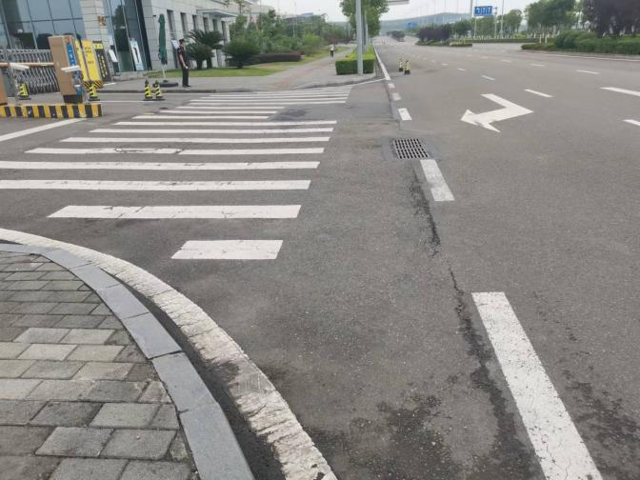 | 病害：大面积麻面  维修方案：  ①铣刨至水稳层，约6CM  ②拉毛、清洁地面  ③喷洒粘层油  ④重新摊铺SBSAC-13沥青砼6CM厚  ⑤恢复标线
2 | T3出发层上桥处交警岗亭 | 134 | 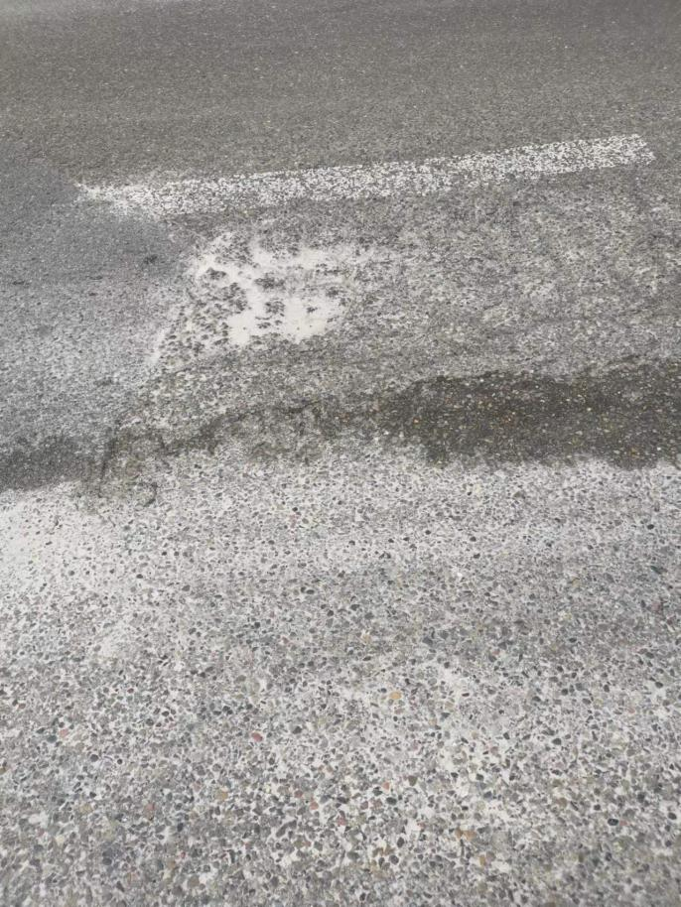 | 病害：大面积麻面，沉降  维修方案：  ①破除路面至基层（沥青砼面层约6CM，水稳层约20CM）  ②重新浇筑C30钢筋砼水稳层20CM厚，养护完成后拉毛。  ③喷洒粘层油  ④重新摊铺SBSAC-13沥青砼6CM厚  ⑤恢复标线
3 | T3出发层3号门外 | 6 | 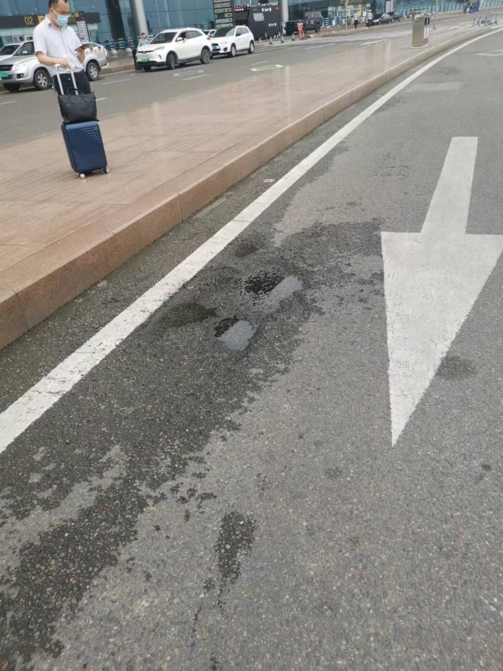 | 病害：坑洼、麻面  维修方案：  ①铣刨至水稳层，约6CM  ②拉毛、清洁地面  ③喷洒粘层油  ④重新摊铺SBSAC-13沥青砼6CM厚  ⑤恢复标线线
4 | T3出发层下桥匝道 | 146 | 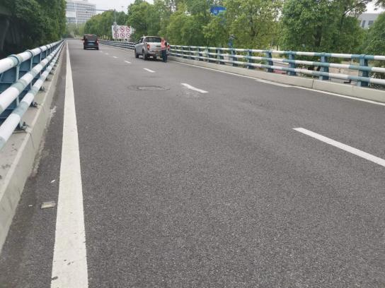 | 病害：不均匀沉降  维修方案：  ①铣刨至水稳层，约6CM  ②拉毛、清洁地面  ③喷洒粘层油  ④重新摊铺SBSAC-13沥青砼6CM厚  ⑤恢复标线线
5 | T2出发层入口 | 297 | 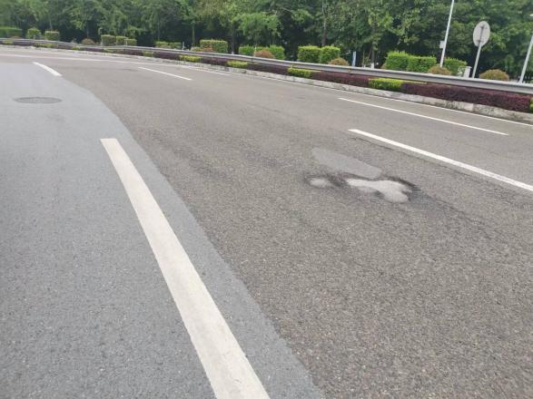 | 病害：大面积坑洼，沉降  维修方案：  ①铣刨至水稳层，约6CM  ②拉毛、清洁地面  ③喷洒粘层油  ④重新摊铺SBSAC-13沥青砼6CM厚  ⑤恢复标线线
6 | T2出发层8-9号门外 | 27 | 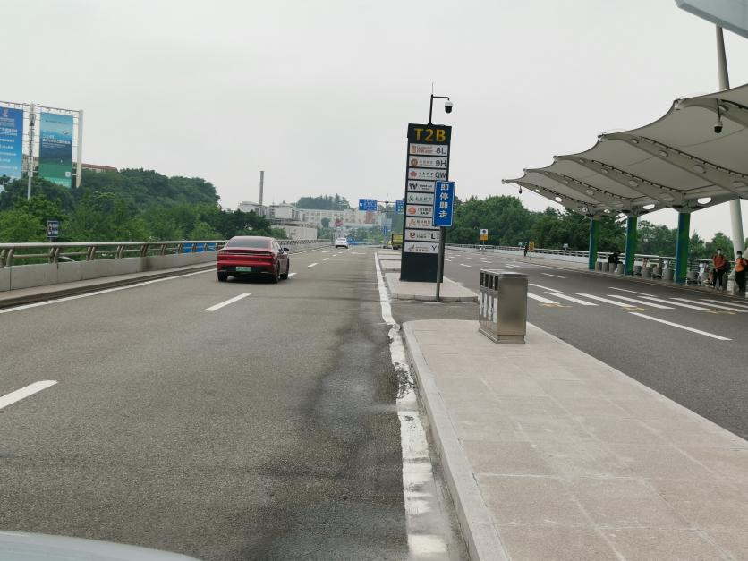 | 病害：拥包  维修方案：  ①铣刨至水稳层，约6CM  ②拉毛、清洁地面  ③喷洒粘层油  ④重新摊铺SBSAC-13沥青砼6CM厚  ⑤恢复标线线
7 | T1出场路 | 147 | 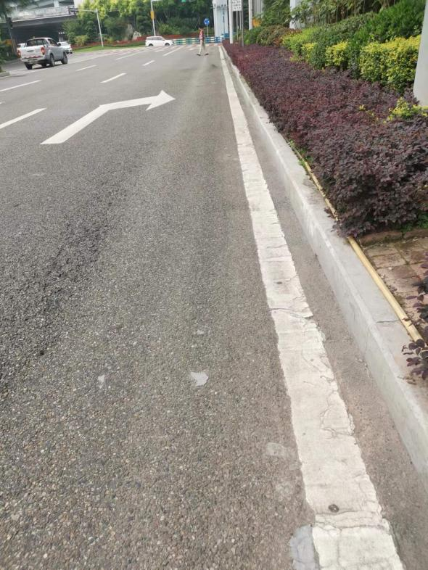 | 病害：拥包，沉降  维修方案：  ①铣刨至水稳层，约6CM  ②拉毛、清洁地面  ③喷洒粘层油  ④重新摊铺SBSAC-13沥青砼6CM厚  ⑤恢复标线线
8 | T1下穿道出口 | 400 | 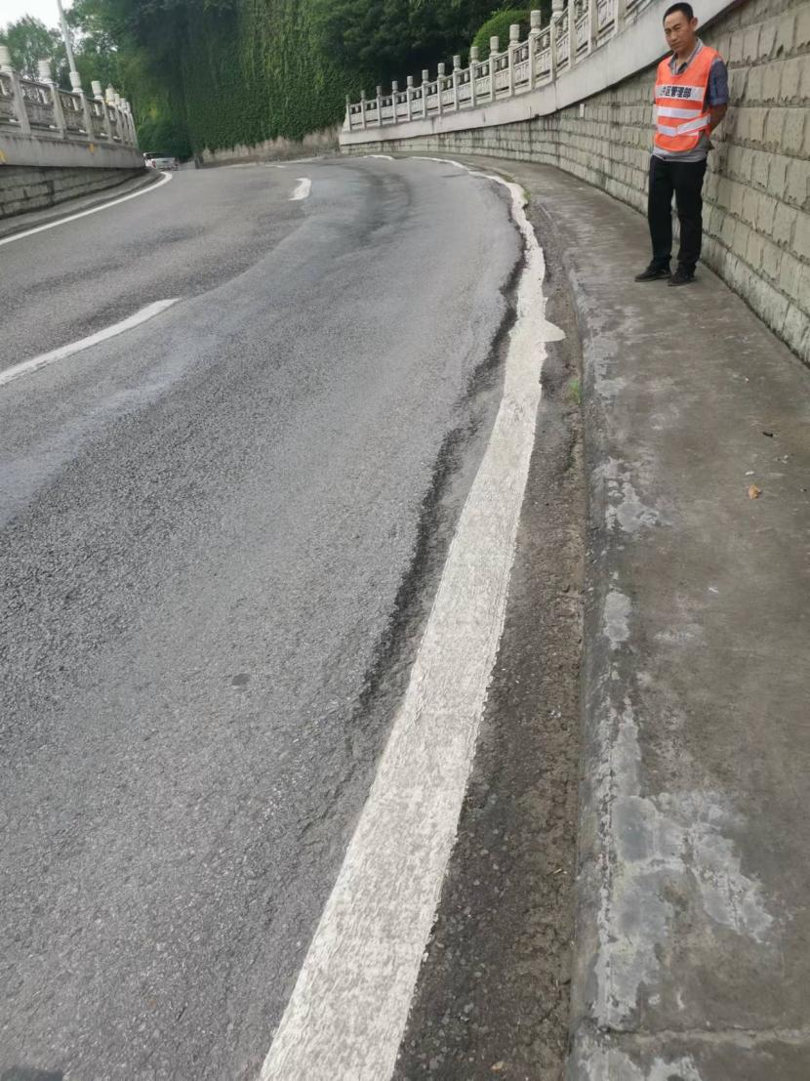 | 病害：大面积拥包、麻面  维修方案：  ①铣刨至水稳层，约6CM  ②拉毛、清洁地面  ③喷洒粘层油  ④重新摊铺SBSAC-13沥青砼6CM厚  ⑤恢复标线线
9 | T2到达层长途车站 | 80 | 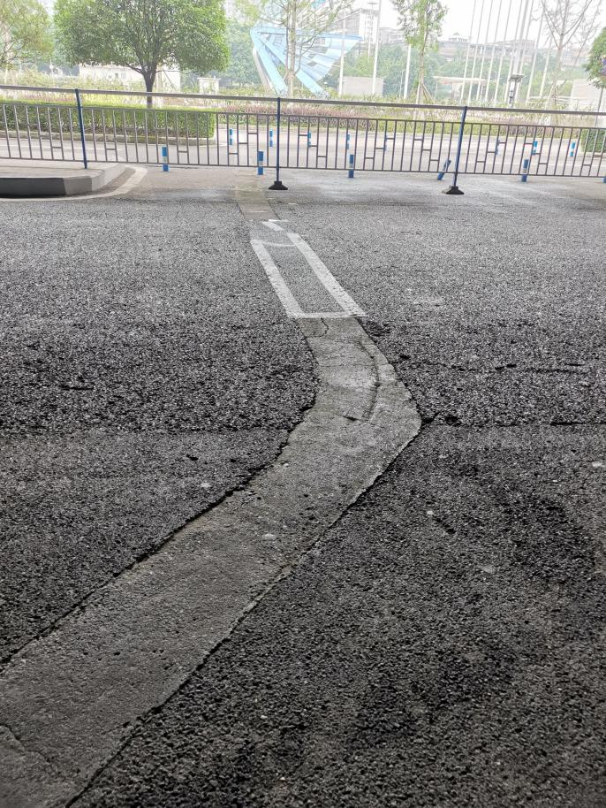 | 病害：大面积麻面和裂缝  维修方案：  ①铣刨至水稳层，约6CM  ②拉毛、清洁地面  ③喷洒粘层油  ④重新摊铺SBSAC-13沥青砼6CM厚  ⑤恢复标线线
10 | T2到达层3号门外 | 30 | 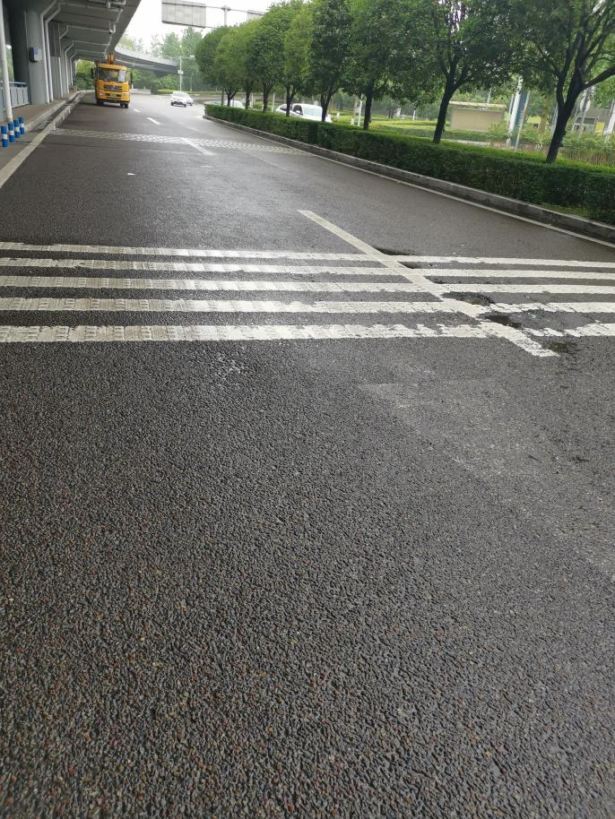 | 病害：麻面、坑洼  维修方案：  ①铣刨至水稳层，约6CM  ②拉毛、清洁地面  ③喷洒粘层油  ④重新摊铺SBSAC-13沥青砼6CM厚  ⑤恢复标线线
11 | 一食堂新增人行道 | 72 | 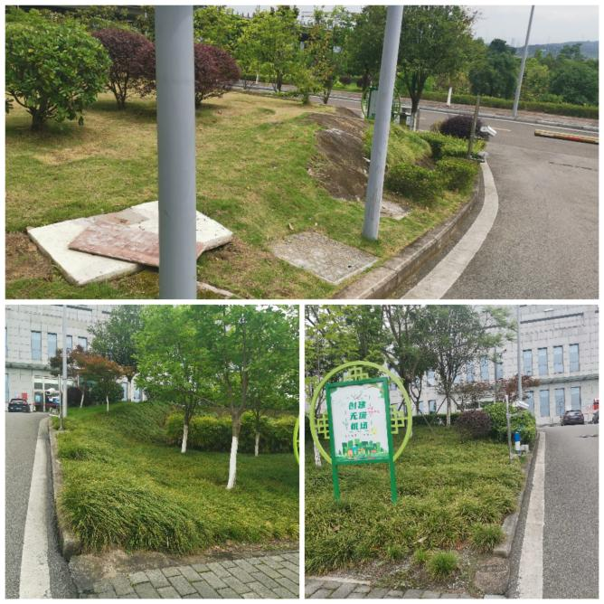 | 在绿化带内新建3条宽1.2m的人行道。路床为素土夯实，垫层为60mm厚中砂，基层为100mm厚压实的级配碎石，缓冲层采用30mm厚中砂，面层采用60mm透水砖。
12 | T2高架桥到达层入口处 |  | 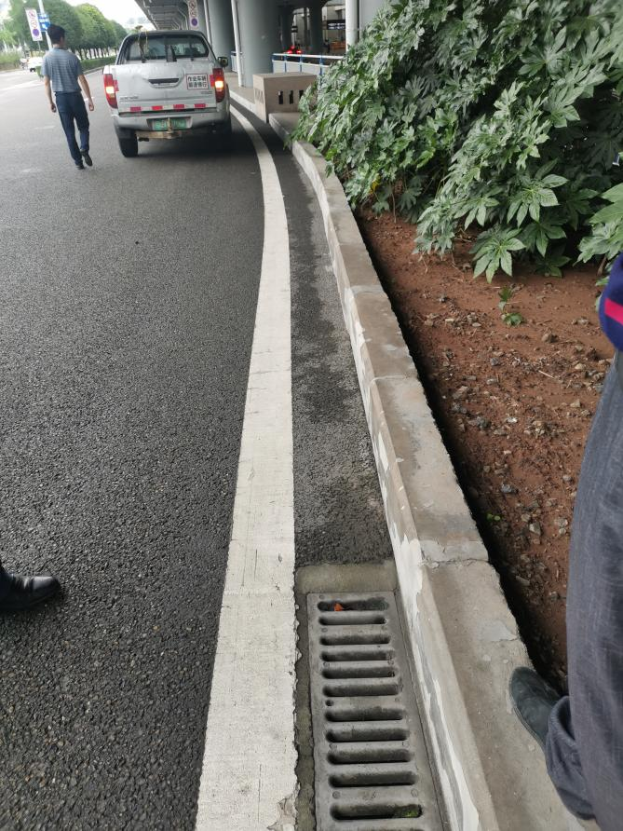 | 维修方案：  破除路面，将排水口用PVC管道接入排水沟后恢复路面。

第四条 项目工期

4.1本项目工期为：【】年【】月【】日至【】年【】月【】日。乙方不能按期开工或无故中途停工而影响工期的，工期不顺延；标的物质量存在问题的，返工费用由乙方承担，工期不顺延。发生任何有关工期顺延事项，乙方需在顺延情况发生后立即向甲方提出书面申请，说明具体原因和顺延天数，甲方审核并书面同意后工期顺延。

第五条 履约担保、质量保证

5.1乙方应在成交通知书发出后10日内向甲方支付合同总价款（含增值税） 10% 的履约保证金，金额 元，作为履行本合同之担保，甲方应在项目验收合格后30个工作日内退还（不计利息）。

5.2 履约保证金应由乙方名义开立的账户支付到甲方账户，否则视为未支付，甲方有权追究乙方逾期付款责任。

5.3 乙方支付履约保证金时，应在“付款备注”中写明“XX项目的履约保证金”。乙方不得与其他合同、其他缴费项目一起支付履约保证金，若因混合支付造成无法确认为本合同款项到账的，视为逾期未支付。

5.4项目质量保证期为：24个月，自项目验收合格之日起算，质保期内出现与本项目有关或本项目引起的故障或异常，在接到甲方通知后，乙方需派专业技术人员在5小时内赶到现场处理,若未及时响应，每次扣尾款的10%。

第六条 合同价款

合同金额（不含增值税）： 元（大写： ）；含增值税金额： 元（大写： ）,增值税税率为 %。本合同价格为 “总价包干”，包括但不限于材料购买、人工、运输、保险、风险措施费用等一切与项目内容相关的费用。

第七条 付款方式

7.1项目完工验收合格后，乙方向甲方开具合同金额的正规增值税发票。甲方在乙方完善工程资料后30个工作日内，向乙方支付合同价款的97％，剩余3％的余款在质量保证期届满且无问题后30个工作日内无息支付。

如果乙方提供增值税普通发票，甲方支付金额为不含增值税金额；如果乙方提供增值税专用发票，甲方支付金额=不含增值税金额+增值税税额。

7.2 支付方式：银行转账。

7.3 乙方帐户信息：

开户行：

账号：

户名：

第八条 承揽要求

8.1乙方工作时间的要求：无；

8.2办理证件的要求：无；

8.3 项目所需材料的提供和使用由乙方负责；

8.4 未经甲方书面同意，乙方不得擅自改变合同约定材料，也不得转包、分包。

第九条 双方的权利与义务

9.1甲方权责：

9.1.1甲方负责按照约定的付款方式向乙方支付承揽费用；

9.1.2对乙方实施监督，并有权对乙方提出意见和建议；

9.1.3对乙方的承揽工作提供必要的、合理的协助工作；

9.1.4甲方有权从履约保证金或未付费用中抵扣相当于违约金和滞纳金数额的款项。

9.2乙方权责：

9.2.1服从甲方监督，遵守重庆江北国际机场空防安全的有关制度及重庆江北国际机场的各类规定；

9.2.2负责组织该项目的实施，并负责项目实施中的一切施工安全、第三方安全、人身安全和消防安全；

9.2.3遵守有关安全规则，负责现场人员安全，排除现场危险隐患，提供安全设施；

9.2.4按期完工，提出验收申请，并参与成果验收工作；

9.2.5在履行本合同的过程中乙方若造成乙方工作人员、甲方或第三方人身、财产损害的，乙方应承担全部责任。
第十条 成果验收标准和方法
项目完工后，由乙方向甲方提出验收申请，甲方按本合同第三条相关技术要求进行验收。
第十一条 知识产权
乙方保证施工过程中所使用的工艺、设备、方法及其他涉及施工工作的行为不会侵害第三人的知识产权，除非甲方书面同意，施工过程中使用相关知识产权所需费用均由乙方承担。如乙方侵犯第三人的知识产权，由此引发的一切责任及产生的相关损失由乙方承担。

第十二条 违约责任
12.1甲方未按本合同履约导致施工无法进行的，工期相应顺延。
12.2.项目验收不合格，乙方应负责无偿修理或返工。因修理或返工而造成的逾期验收的，按12.3约定处理。
12.3乙方不能按合同规定的工期完工，每逾期1天，甲方可按合同总额的万分之五扣除履约保证金，作为逾期违约金。逾期超过30天的，甲方有权解除合同。确有特殊情况需延长工期的，需提前向甲方提出书面申请，甲方同意后，可不扣除逾期违约金。
12.4 乙方擅自改变材料或擅自转、分包的，甲方有权要求改正，并处合同总价款10%的违约金，乙方不能改正的，甲方有权解除合同。

第十三条 争议解决方式
若在合同履行过程中发生争议，甲乙双方应当友好协商解决，协商不成，按以下第（二） 种方式解决：
（一）提交重庆仲裁委员会，按照申请仲裁时该会现行有效的仲裁规则进行仲裁。
（二）向甲方所在地有管辖权的人民法院起诉。

第十四条 通知与送达
14.1任何一方均应本着诚实信用原则来对待另一方在履行合同时的通知、告知事项，如因重大事项须履行通知义务的，均应当以当面签收或特快专递、电子邮件方式送达相对人。
14.2采用特快专递形式的，应按照双方在合同中确定的通讯地址以特快专递的形式通知相对人，一旦特快专递送达上述地址且经该方签收的，即视为有效送达收件人。该方签收的时间，即为送达时间。
14.3采用电子邮件形式的，应按照双方在合同中确定的电子邮箱地址以电子邮件的形式通知相对人，一旦收件人指定的电子邮箱地址接收电子邮件的，即视为有效送达收件人。该电子邮件进入该电子邮件地址的时间，即为送达时间。
14.4任何一方的地址或电子邮件地址有变更时，须以书面形式通知对方，否则因地址或电子邮件地址变更发生而客观上不能送达或退件的情形亦视为送达收件人。
14.5收件一方若认为邮件封面标题与邮件中实际文件内容不符的，应在收到邮件后三日内通知相对人，逾期视为邮件封面标题与邮件中实际文件内容一致，并视为有效送达收件人。
14.6因受送达人在合同中提供或者确认的送达地址不准确、送达地址变更未及时告知、以及受送达人本人或者受送达人指定的代收人拒绝签收、投递人员/送达人员上门无人签收（法定节假日除外），导致送达文件中的通知、告知事项未能被受送达人实际接收的，文书退回之日视为送达之日。
14.7本合同约定的联系方式与送达方式同时可作为法律文书的联系方式与送达方式。

第十五条 不可抗力
不可抗力指，超出本协议双方控制范围的、无法预见并且无法避免或无法克服的事件。不可抗力包括但不限于（地震、台风、洪水、火灾、战争）。因不可抗力影响本协议有关条款履行的，甲乙双方均不承担违约责任。但受影响的一方应及时通知对方，并尽一切合理的努力排除不可抗力，且应当在合理期限内提供权威机构出具的证明。没有采取适当措施致使损失扩大的，应就扩大部分的损失向对方赔偿。因不可抗力的影响，使甲方或乙方无法正常履行本合同，经双方协商可终止本合同或修改本合同的执行，双方已履行部分应在履行方案确定后30个工作日内据实结算完毕。迟延履行后发生不可抗力的，不能免除违约责任。

第十六条 补充协议
本合同履行过程中，如果合同履行条件发生变化，由双方进行协商，并以签订补充合同的方式加以确认，补充合同与本合同具有同等效力。
如果补充协议条款与本合同条款产生冲突，以补充协议的条款为准。

第十七条 保密条款
本协议双方有义务对本协议内容以及各自接触到的对方的信息、技术资料、开发计划、经营业务等方面的商业秘密保守秘密，保证不向任何第三方泄露这些商业秘密。否则，违约方应赔偿给守约方造成的损失。本保密条款的期限是无限期的，直至甲方书面同意公开本条款中所称的保密信息。
第十八条 其他
18.1本合同自双方法定代表人或委托代理人签字并加盖公司公章或合同专用章后生效。
18.2本合同一式7份，正本2份，由甲乙双方各执1份，副本5份，由甲方执4份，乙方执1份，正副本均具同等法律效力。

（以下无正文）

甲方：（盖章） 乙方：（盖章）

法定代表人： 法定代表人：
委托代理人： 委托代理人：
通讯地址： 通讯地址：
邮箱： 邮箱：
联系人： 联系人：
联系电话及传真： 联系电话及传真：
开户银行： 开户银行：
账 号： 账 号：

合同签订时间：
合同签订地点：重庆江北国际机场

第三章 比选附件

附件1：
报价函
重庆机场集团有限公司：
1．我方已仔细研究了 （项目名称）项目比选采购文件的全部内容，愿意以人民币（大写） 元（¥ ）含增值税税额的总报价，增值税税率 %，工期 ，按合同约定实施和完成承包项目的全部工作。
2．我方承诺在比选有效期内不修改、撤销比选响应文件。
3．若我方成交：
（1）我方承诺在收到成交通知书后，在规定的期限内与你方签订合同。
（2）随同本报价函递交的报价函附录属于合同文件的组成部分。
（3）我方承诺在合同约定的期限内完成并移交全部合同项目和成果。
4．我方在此声明，所递交的比选响应文件及有关资料内容完整、真实和准确。
5．除非达到另外协议并生效，你方的成交通知书和本比选响应文件将成为约束双方的合同文件组成部分。
比选响应人： （盖单位公章）
法定代表人或其委托代理人： （签字）
地 址：
网 址：
电 话：
传 真：
邮 政 编 码：

年 月 日

附件2：
工程量统计表
编号 | 位置 | 面积（㎡） | 照片 | 备注
1 | 集团大门 | 126.75 |  | 病害：大面积麻面  维修方案：  ①铣刨至水稳层，约6CM  ②拉毛、清洁地面  ③喷洒粘层油  ④重新摊铺SBSAC-13沥青砼6CM厚  ⑤恢复标线
2 | T3出发层上桥处交警岗亭 | 134 |  | 病害：大面积麻面，沉降  维修方案：  ①破除路面至基层（沥青砼面层约6CM，水稳层约20CM）  ②重新浇筑C30钢筋砼水稳层20CM厚，养护完成后拉毛。  ③喷洒粘层油  ④重新摊铺SBSAC-13沥青砼6CM厚  ⑤恢复标线
3 | T3出发层3号门外 | 6 |  | 病害：坑洼、麻面  维修方案：  ①铣刨至水稳层，约6CM  ②拉毛、清洁地面  ③喷洒粘层油  ④重新摊铺SBSAC-13沥青砼6CM厚  ⑤恢复标线线
4 | T3出发层下桥匝道 | 146 |  | 病害：不均匀沉降  维修方案：  ①铣刨至水稳层，约6CM  ②拉毛、清洁地面  ③喷洒粘层油  ④重新摊铺SBSAC-13沥青砼6CM厚  ⑤恢复标线线
5 | T2出发层入口 | 297 |  | 病害：大面积坑洼，沉降  维修方案：  ①铣刨至水稳层，约6CM  ②拉毛、清洁地面  ③喷洒 粘层油  ④重新摊铺SBSAC-13沥青砼6CM厚  ⑤恢复标线线
6 | T2出发层8-9号门外 | 27 |  | 病害：拥包  维修方案：  ①铣刨至水稳层，约6CM  ②拉毛、清洁地面  ③喷洒粘层油  ④重新摊铺SBSAC-13沥青砼6CM厚  ⑤恢复标线线
7 | T1出场路 | 147 |  | 病害：拥包，沉降  维修方案：  ①铣刨至水稳层，约6CM  ②拉毛、清洁地面  ③喷洒粘层油  ④重新摊铺SBSAC-13沥青砼6CM厚  ⑤恢复标线线
8 | T1下穿道出口 | 400 |  | 病害：大面积拥包、麻面  维修方案：  ①铣刨至水稳层，约6CM  ②拉毛、清洁地面  ③喷洒粘层油  ④重新摊铺SBSAC-13沥青砼6CM厚  ⑤恢复标线线
9 | T2到达层长途车站 | 80 |  | 病害：大面积麻面和裂缝  维修方案：  ①铣刨至水稳层，约6CM  ②拉毛、清洁地面  ③喷洒粘层油  ④重新摊铺SBSAC-13沥青砼6CM厚  ⑤恢复标线线
10 | T2到达层3号门外 | 30 |  | 病害：麻面、坑洼  维修方案：  ①铣刨至水稳层，约6CM  ②拉毛、清洁地面  ③喷洒粘层油  ④重新摊铺SBSAC-13沥青砼6CM厚  ⑤恢复标线线
11 | 一食堂新增人行道 | 72 |  | 在绿化带内新建3条宽1.2m的人行道。路床为素土夯实，垫层为60mm厚中砂，基层为100mm厚压实的级配碎石，缓冲层采用30mm厚中砂，面层采用60mm透水砖。
12 | T2高架桥到达层入口处 |  |  | 维修方案：  破除路面，将排水口用PVC管道接入排水沟后恢复路面。

附件3：
法定代表人身份证明

比选响应人名称：

单 位 性 质：

地 址：

成 立 时 间： 年 月 日

经 营 期 限：

姓名： 性别： 年龄： 职务：

系 （比选响应人名称）的法定代表人。

特此证明。

比选响应人： （盖单位公章）

年 月 日
附法定代表人身份证复印件
附件4：
法定代表人授权书

本授权书申明___________________________（公司注册地点）______________(公司名称)__________(职务)________(法定代表人)合法授权本公司_________________(公司名称)__________(职务)________(姓名)为正式的合法代理人，并授权该代理人在 （项目名称）的比选活动中，以我单位的名义签署比选响应文件，与业主协商、签定合同协议书以及执行一切与此有关的事务。

比选响应单位：________ ____（盖单位公章）

授 权 人：___ _________（签字或签章）

被授权人代理人：_______ _____（签字或签章）

日 期： 年 月 日

附被授权人代理人身份证复印件

附件5：
施 工 方 案

1.查看损坏路面，用粉笔画出维修范围，路面修补范围的四边要平行或垂直行车方向,同时要尽可能把纵缝留在标线处或路边。
2.然后用切割机将修补面积边线切出来,切缝深度为4cm。切边的主要目的是保证坑槽槽壁垂直、槽边整齐。切边完成后,由刨机将损坏路面破除，将破除的路面清理出厂后再将坑槽打扫干净。
3.在坑槽内布φ10@150单层双向钢筋，浇筑C30砼至原路面标高，混凝土养护结束后对所有维修路面进行拉毛处理。
4.将拉毛的路面清理干净后，洒布一层粘层油；粘层油采用中裂洒布型阳离子乳化沥青，进行乳化沥青粘层油的喷洒，喷洒采用喷嘴经过改进的专用的喷洒设备。具体工作由有经验的工人操作，力求喷洒均匀。其中沥青面层喷洒用量应为0.3-0.6L/㎡ ，不得过量；对于喷洒的乳化沥青在路槽低洼处不可避免地出现积液的问题，可安排专人用拖把拖干；在纵、横接缝等边边角角处应由人工补洒，以使新摊路面与原路面沥青砼能完全粘结。待乳化沥青充分破乳，后才能摊铺，乳化沥青喷洒过量处应予刮除。当路面潮湿或气温低于10℃不宜喷洒。在洒布粘层油时，必须采取适当保护措施，避免对中央分隔带、路缘石、防撞栏和路边车辆造成污染。洒布完粘层油后未充分破乳前，严禁任何车辆在上面行驶。
5.沥青混合料摊铺：
热补沥青材料为：60mm厚AC-13改性沥青混凝土。保证摊铺机在摊铺过程中匀速前进,不得中途变速或停顿。根据实际生产能力,控制摊铺机行走速度控制在1.5 m/min～3 m/min内均匀行驶。在摊铺过程中随时检测摊铺宽度、厚度、平整度、路拱,若不符合要求应及时调整。
6.碾压采用双轮钢筒压路机,分初压、复压、终压三道工序。
施工要点如下:
- 碾压要及时,应尽量在较高的温度和较短的时间内完成碾压;
b、碾压要从坑槽两边开始,以1/3轮宽压在新铺路面上来回碾压,逐渐向坑槽中间移动。同时,碾压应按阶梯形逐步向前推进;
c、初压采用双钢轮压路机静压2~4遍,复压采用振动压实4~6遍,终压采用胶轮压路机压实2~4遍:
d、对于新旧路面横向裂缝,可采用小型压路机进行碾压,以10-20m轮宽压实新路面,逐渐向新铺层移动,直至全轮压实在新铺面层上;
e、压路机转向、调头要在旧路面上进行。
7.养护
沥青混凝土面层施工完成,让其自然冷却后,再开放交通,但仍应设置路障,禁止与路面施工无关的车辆行驶,以避免污染路面。

